

Rapport Économique : Ankama
Par CLARA AUBERTIN, LUKAS BOURDIN, JOHAN GARCIA, MANON LAMBLOT, HUGO LEMBLE
Semestre : S1

Sommaire
Introduction (Manon) 1

1. Présentation de l’entreprise 2
1.1. Identité (Lukas) 2
1.2 Activités (Clara) 2

2. Choix et fonctionnement 4
2.1 Organisation (Hugo) 4
2.2 Informations (Johan) 6

Conclusion (Manon) 7

Table des illustrations 8

Sitographie 9

Introduction (Manon)

Comment est composé notre groupe ?
Notre groupe est composé au total de 5 personnes: CLARA AUBERTIN S1_A1, LUKAS BOURDIN S1_A2, JOHAN GARCIA S1_A1, MANON LAMBLOT S1_A1, HUGO LEMBLE S1_A1 .
Pourquoi avons-nous choisi Ankama ?
Nous avons choisis de présenter l’entreprise Ankama car c’est une entreprise polyvalente qu’on dans laquelle nous avons tous aimé son évolution, de plus nous avions des connaissances à son sujet et nous aimons bien les différents jeux qu’elle a créé comme Dofus et Wakfu.
Mais avant tout, qu’est-ce que Ankama ?
Ankama est une société holding française qui détient le capital de plusieurs entreprises dans le domaine de la création numérique et artistique. Elle est principalement connue pour le développement de ses jeux vidéo Dofus sorti en 2004 et Wakfu sorti en 2012 tous les deux de type MMORPG. Elle possède une multitude d’activités à travers ses filières qui lui ont permis un vaste élargissement de ses domaines comme la réalisation de film et de bandes dessinées et plein d’autres choses.
Ainsi à travers ce rapport, nous étudierons le début de la création de l’entreprise ainsi que les activités que l’entreprise a produite à travers toutes ses filières, puis nous nous intégrerons dans l’organisation qu’a élaboré Ankama à travers tous le personnels et l’évolution économique suite aux décisions prises par l’entreprise.

1. Présentation de l’entreprise

1.1. Identité (Lukas)

Tout d’abord, nous allons nous intéresser à l’identité de l’entreprise et comment s’est-elle construite:
L’entreprise Ankama a été créée le 15 mai 2001 à Roubaix sous la forme d’une « société par action simplifiée » qui s’engage dans le développement web.
L’entreprise est fondée par Camille Chafer (directeur technique), Anthony Roux (directeur artistique) et Emmanuel Darras (directeur commercial) qui sont issus tous les trois de la même agence web.
Figure 1: locaux d'Ankama à Roubaix
Elle se situe à l’adresse 75 Armentières,
59100 Roubaix dans une très large et vaste
zone qui était auparavant une ancienne
usine textile comme en témoigne
l’architecture des 4 bâtiments qui est
principalement composé de brique et ou
Ankama à décider de laisser vestiges de
l’ancienne usine.

La première activité d’Ankama à été la confection de site Internet pour les professionnels.
Figure 2: Intérieur des locaux d'Ankama
C’est plus tard à l’entrée de l’année 2003 qu’Ankama comptant 10 employés commencera à développer son premier jeu, Dofus, qui deviendra par la suite son plus gros projet.. A la sortie de Dofus en 2004 Ankama rencontre un problème de financement mais une aide de la part du CNC permet de le régler. En 2007 le jeu Dofus comptabilise 3 millions de joueurs dans le monde.
Fin 2005, l’entreprise décide d’avoir sa propre maison d’édition pour pouvoir gérer la création et l’édition de ces futurs livres, tel que le manga Dofus qui à été un grand succès.
Avec tout cet engouement autour d’Ankama , l’entreprise décide de se lancer dans le domaine de l’animation en pensant à une suite sous forme d’animation de son célèbre jeu Dofus, l’idée est très vite prise au sérieux car une sortie initiale est prévue pour 2007 mais n’arrivera que en 30 octobre 2008 par manque de moyen.
Suite à la réussite du jeu Dofus et de leur nombreux projet en cours en 2006, Ankama et ses filiales se firent approcher par l’un des plus gros studios d'animation, Disney, qui avait l’idée de racheter Ankama, mais l’entreprise Française refusa l’offre et décida de se développer d’elle-même.

1.2 Activités (Clara)

Ankama est une entreprise commerciale regroupant de nombreuses filières variées sur de nombreux domaines du secteur tertiaire: Ankama Games (et Ankama Studio), s’occupant de la création et du développement de jeux vidéos, l’un des principaux domaines d’Ankama: Jeux mobile ou PC, dont les plus connus sont Dofus et Wakfu; Ankama Animation, s’occupant de séries et films animées, comme la série animée Wakfu, ou encore Ankama Édition, s’occupant des manga comme Radiant, ou des livres sur l’univers du Krosmoz, un univers plein d’histoire, de personnages, d'événements et de magie, ou se déroule la majorité de leurs projets.

L’un de ces projets le plus connu d’Ankama est Dofus: Un MMORPG (jeu de rôle massivement multijoueur), sorti le 1er septembre 2004, et ayant connu une énorme popularité, dans les années 2000. Jusqu'à environ 2010, Dofus était l’un des MMORPG les plus joués en France, surpassant parfois des jeux tel que World Of Warcraft en France, alors qu’il était numéro 1 mondiale.
Suite au nombre de joueurs décroissant sur Dofus entre 2009 et 2012 suite à des décisions qui n’ont pas plu au joueurs, Ankama s'est lancé dans un nouveau projet: Wakfu, qui est sorti en 2014.
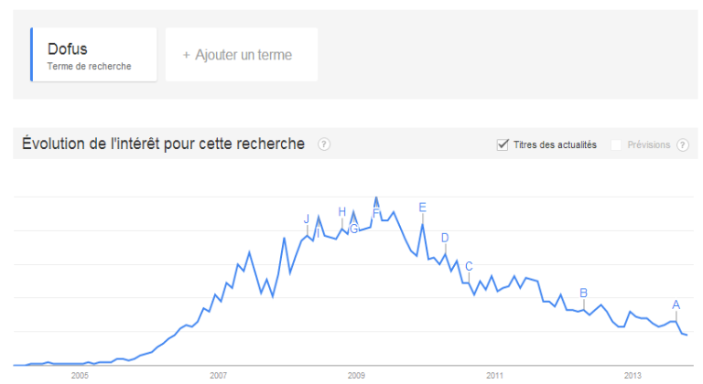Figure 3: Evolution du nombre de recherches Google pour "Dofus"

Dans le même univers que Dofus, avec des fonctionnalités améliorées, de meilleurs graphismes, des cinématiques, un système de politique: Wakfu était une version améliorée de Dofus qui a plu au joueurs: Environ 8000 joueurs par jours, plus de 800 000 joueurs au total: Malgré qu’il y ai moins d'intérêt pour les MMORPG, Wakfu connais quand même une assez forte croissance avec une communauté active.

En dehors de ces projets de jeux vidéos, Ankama a différents autres projets, notamment un manga d'aventure: Radiant, qui lui ne se passe pas dans le Krosmoz. Radiant est un manga dont le héro est Seth, un des rares être humain à avoir survécu à une attaque de Nemesis: des créatures sanguinaires qui exterminent tout ce qu’elles voient. Suite à cette immunité, Seth a décidé de devenir chasseur de Nemesis. Sorti en 2013, Radiant a connu une assez grande popularité, et en est actuellement à son tome 18. C’est aussi le premier manga français édité au Japon et adapté en animé par un studio japonais

2. Choix et fonctionnement

2.1 Organisation (Hugo)

Désormais, nous allons nous intéresser à l’organisation de l’entreprise élaboré afin de faciliter le développement de ses filières et donc de l’entreprise en général.
Tout d’abord, nous allons voir comment la Direction, c’est à dire la Présidence, la Direction Générale et la Cogérance, a évolué depuis la création de l’entreprise à travers ce document :
Tableau de l’évolution de la Direction au sein de Ankama
 | Date | Personne titulaire
Présidence | 19 janvier 2005 au  7 janvier 2015 : | Anthony Roux
Présidence | Depuis le 7 janvier 2015 : | Société Adone  (gérée par Anthony Roux)
Direction Générale | Du 20 août 2013 au 28 août 2013 : | Emmanuel Darras
Direction Générale | Depuis le 14 août 2010 : | Camille Chafer
Cogérance | Du 3 février 2009 au  14 août 2010 : | Camille Chafer
Cogérance | Du 3 février 2009 au  18 janvier 2013 : | Emmanuel Darras

De plus, l’entreprise a beaucoup évolué aussi dans l’organisation de ses salariés au fur et à mesure des années tout en respectant une égalité au niveau du genre. En effet, l’entreprise en 2022 possède un indice de 95/100 sur l’égalité hommes-femmes avec :
- Un indicateur relatif à l’écart de rémunération hommes-femmes de 36/40
- Un indicateur relatif à l’écart de taux d’augmentation individuelles de 35/35
- Un indicateur relatif au nombre de salariés du sexe sous représenté parmi les salariés ayant perçu les plus hautes rémunérations de 10/10

On discerne à travers l’organisation élaborée pour les salariés par l’entreprise, l’évolution des finances de Ankama de 2016 jusqu’en 2021 :

Axe des ordonnées: Chiffre d'affaires (Euro)
Axe des abscisses : Date (année)
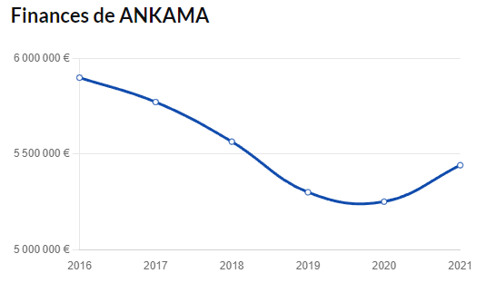Figure 4: Evolution des Finances de Ankama en fonction du chiffre d’affaires de 2016 à 2021

Axe des ordonnées : Effectif moyen par filières (salariés)
Axe des abscisses : Date (année)
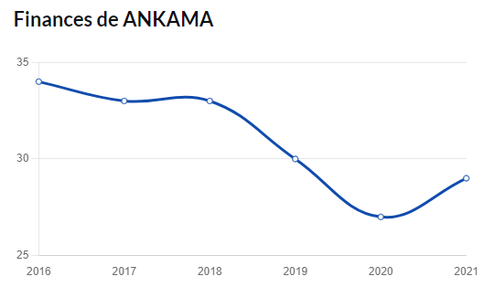Figure 5: Evolution des Finances de Ankama en fonction de l’effectif moyen par filières de 2016 à 2021 :

2.2 Informations (Johan)

La société Ankama, acteur majeur de l'industrie du divertissement en France, a connu une évolution significative de ses chiffres d'affaires au cours des dernières années. Cette section se penche sur l'évolution des revenus de l'entreprise, met en lumière les marchés dans lesquels elle opère et présente des graphiques clés pour mieux comprendre ces tendances.
Les tendances et marchés d’Ankama se situent exclusivement sur des zones géographiques Francophones, et très peu à l'international, comme on le remarque sur cette carte.

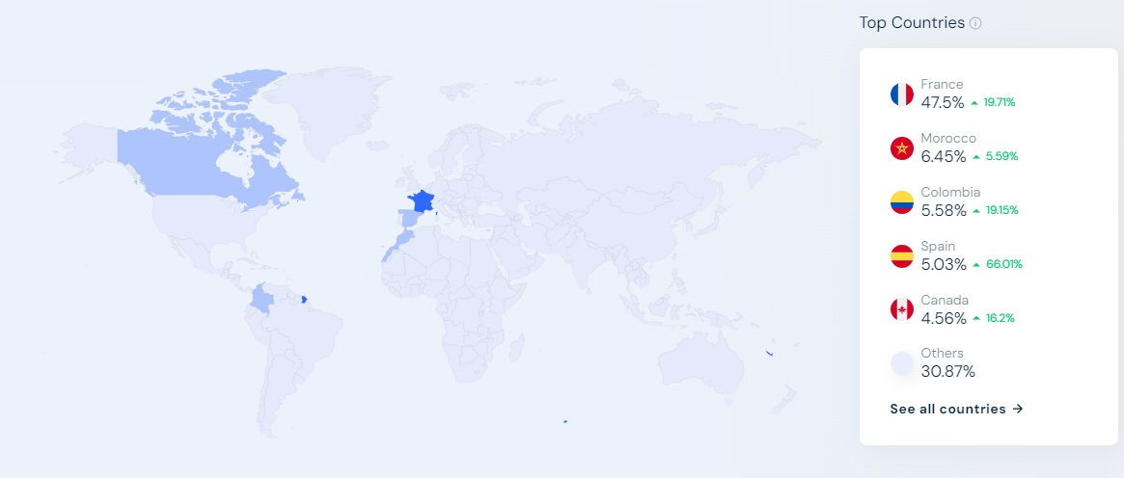Figure 6: Zones géographiques principales du marché d'Ankama
Vis à vis de l’évolution de la société Ankama sur le marché, celle ci se positionne avec une croissante évolution, même si les seuls données disponibles sont des données à court terme
On remarque une croissance de presque 10 millions du chiffre d'affaires pour Ankama Games, la plus grosse filiale d’Ankama, pour un endettement à la hausse de seulement quelques milliers de 2019 à 2020.
Le pic de revenus d'Ankama se situe clairement entre 2005 et 2007. En 2005, la société a réalisé un chiffre d'affaires proche du million d'euros, marquant une étape importante. En 2006, le chiffre d'affaires a atteint près de 15 millions d'euros, avant de redescendre à 13 millions en 2007. Cette croissance exceptionnelle s'explique en grande partie par une forte activité, notamment grâce à leurs jeux, qui ont connu un succès notable et ont permis à Ankama de vendre sur tous les secteurs de l'entreprise ainsi que décrit dans 1.2

Conclusion (Manon)

Ankama est une figure de la persévérance, de ses débuts de petite start-up française jusqu’à sa renommée mondiale en tant qu’entreprise prospère. Ankama à du relever de nombreux défis. C’est une entreprise qui a su s’imposer dans le domaine du divertissement numérique et physique.

Ankama dont le siège est en France a connu une croissance au fil des années et s’est diversifiée dans ses produits, allant des jeux vidéo au séries animées dont le public à été conquis aux quatre coins du monde.

Ces titres phare que sont Dofus et Wakfu ont contribué aux renommées internationales d’Ankama et ont permis une stabilité financière à l’entreprise que ce soit à partir de ces jeux ou de ces produits dérivés. Cette entreprise est constituée de plusieurs filiales et est sous la direction de plusieurs personnes dont encore actuellement Camille Chafer et Anthony Roux, deux des cofondateurs d’Ankama.

Elle à su montrer une capacité remarquable à innover et à s’adapter dans son domaine en s’implantant sur le marché en investissant dans les jeux mobiles malgré sa concurrence face aux autres société de
divertissement.

Cependant, il est important de noter que le secteur du divertissement en ligne est extrêmement concurrentiel, avec de nombreux acteurs majeurs. Ankama devra continuer à innover et à investir dans la qualité de ses produits pour rester compétitif. De plus, la société devra rester attentive aux tendances du marché et aux besoins changeants de sa clientèle.

Table des illustrations

Figure 1: locaux d'Ankama à Roubaix 5
Figure 2: Intérieur des locaux d'Ankama 5
Figure 3: Evolution du nombre de recherches Google pour "Dofus" 7
Figure 4: Evolution des Finances de Ankama en fonction du chiffre d’affaires de 2016 à 2021 10
Figure 5: Evolution des Finances de Ankama en fonction de l’effectif moyen par filières de 2016 à 2021 : 10
Figure 6: Zones géographiques principales du marché d'Ankama 11

Sitographie

Wikipédia, articles consultés : #Début ; #Historique, #Filiales actuelles, dernière modification le 7 octobre 2021, site disponible à l’adresse :
https://fr.wikipedia.org/wiki/Ankama
Page qui regroupe en partie l’entièreté des informations nécessaires sur l’entreprise Ankama concernant son histoire, son évolution et ses filières.

Wikipédia, page crée le 1 juin 2016 et modifié la dernière fois le 30 novembre 2019, site disponible à l’adresse:
https://fr.wikipedia.org/wiki/Ankama_Animations
Nous avons choisi cette page car elle donne plusieurs informations sur la filiale Ankama Animations, des informations qui sont plus précises que sur la page Wikipédia de l’entreprise Ankama. Ce qui nous a permis d’avoir un meilleur esprit critique sur les informations que nous avions et nous avons pu développer certains sujets.

GLASSDOOR, article sur Ankama-salaire, mise à jour le 17 septembre 2023, site disponible à l’adresse :
https://www.glassdoor.fr/salaire/Ankama-Salaires-E714217_P1.htm
Nous avons décidé de choisir cette page car elle nous donne toutes les informations concernant tous les postes disponibles à l’entreprise Ankama, soit le nom du poste, le nombre de salariés et le revenu total de chaque poste ainsi que quelques avis des salariés.

Papers, mise à jours le 12 Octobre 2023, site disponible à l’adresse :
https://www.pappers.fr/entreprise/ankama-437785223
Site informatif concernant beaucoup de documents et données d’Ankama comme des shémas et diagrammes ainsi que des tableaux et toutes les informations personnelles de l’entreprise.

recrutement.ankama, article sur l’égalité professionnelle, site disponible à l’adresse :
https://recrutement.ankama.com/pages/egalite-professionnelle
Page concernant les informations sur l’égalité professionnelle mis dans le rapport dans la partie Organisation, informations pertinentes avec les indices.

MMO-population, statistiques sur le nombre de joueurs quotidiens, actualisé régulièrement, site disponible à l'adresse:
https://mmo-population.com/r/wakfu#:~:text=842.22K,842%2C222 total players or subscribers.
Cette page est intéressante car elle nous a permis d’avoir des statistiques sur le nombre de joueurs actifs sur le jeu vidéo Wakfu, ce qui nous permet de justifier que le jeu est un succès moins gros que Dofus, mais reste actif encore aujourd’hui malgré tout.

Manga-news, site d’information sur différents manga, dont des résumés, critiques et statistiques sur le manga d’Ankama Radiant, disponible à l’adresse:
https://www.manga-news.com/index.php/serie/Radiant
Nous avons choisi cette page car elle nous a permis de récolter beaucoup d'informations sur le manga Radiant d’Ankama Edition, comme des dates de sorties, des résumés de l’histoire, le nombre de tomes, etc.

JeuxOnLine, site d’information sur les jeux massivement multijoueur et sur les entreprise de jeux vidéos, disponible à l’adresse :
https://www.jeuxonline.info/societe/Ankama
Site très informatif , surtout sur l’identité de l’entreprise Ankama avec des informations assez précise sur l’histoire d’Ankama et même ses origines.

